# Handleiding PKTSort

## Voorbereiding

Verplaats de snelkoppeling PKTSort in locatie L:\PBC\Beeldbank\99_Opvolging_scans\99_Applicaties\PKTSort\ moet gekopieerd worden naar het Bureaublad.

## Termen

bronmap Map met de afbeeldingen die nog moeten gesorteerd worden. De mappen zijn opgebouwd zoals FastScan ze aanmaakt, i.e. mapnaam\EDITED . Als de applicatie vraagt om de bronmap moet je enkel mapnaam ingeven.

H Opladen naar Memorix Maior in hoge resolutie.

L Opladen naar Memorix Maior in lage resolutie.

DL Is een dubbel (D) en zal worden opgeladen in lage resolutie (L).

## Sorteren

PKTSort is een applicatie die kan worden gebruikt om snel en zonder veel inspanning de ingescande postkaarten het correcte suffix (H, L, DL) te geven en in een tabel op te slaan welke bestanden een dubbel zijn van welk ander bestand.

PKTSort is ontworpen om samen met FastScan gebruikt te worden. De applicatie gaat ervan uit dat de mappen zijn opgebouwd zoals FastScan ze aanmaakt en in dezelfde locatie:

mapnaam: L:\PBC\Beeldbank\Postkaarten\98_RAW_scans\jjjj-mm-dd-username

met als submap EDITED

De afbeeldingen staan in EDITED. Na het automatisch sorteren zal je wel nog de mappenstructuur onder SORTED moeten verplaatsen naar de dagmap (die je zelf nog moet aanmaken) op de mediatheek:

L:\»mediatheek\PB_Tolhuis\SCANS\jjjj-mm-dd

Opgelet! Altijd verplaatsen, nooit kopiëren, want anders zal de L-schijf te snel vol raken (de mediatheek staat op een NAS-server en niet op dezelfde schijf).

### Bronmap

De bronmap is altijd L:\PBC\Beeldbank\Postkaarten\98_RAW_scans. De software gaat iedere submap van die map af en behandelt alle afbeeldingen die niet in SORTED staan.

Je kan ook andere mappen specificeren, maar daarvoor moet je pkt_sort.bat aanpassen. Na cscript pktsort-2.0.vbs moet je het volledige pad van de map die je wil behandelen opgeven (je kan ook direct in cmd.exe cscript pktsort-2.0.vbs mapnaam ingeven als het maar voor een enkele keer is dat een andere map moet doorzicht worden).

### Sortering

De applicatie opent een IrfanView-venster. Binnen dat venster kan je eventueel de afbeelding draaien. Druk op ESC (of op het kruisje) om het venster af te sluiten. Je komt terug in PKTSort.

#### Bijsnijden

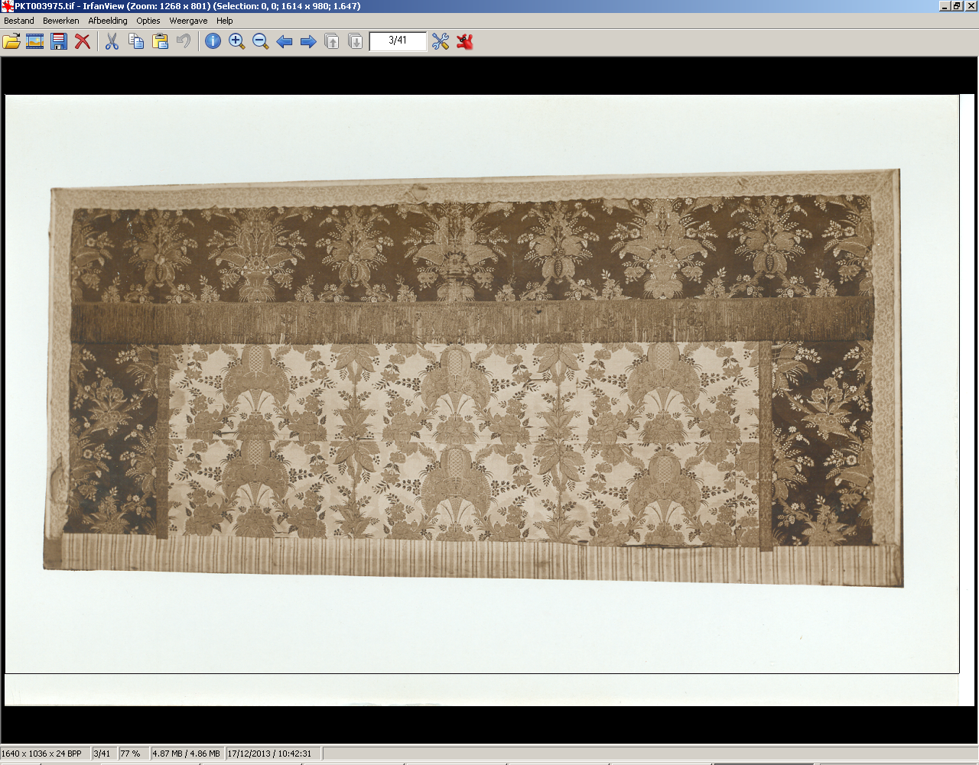

Als een afbeelding moet bijgesneden worden (om de witranden te verwijderen) doe je het volgende. Selecteer eerst het gedeelte van de afbeelding dat je wil houden (i.e. de postkaart zonder de witte randen) en druk dan op Ctrl + Y.

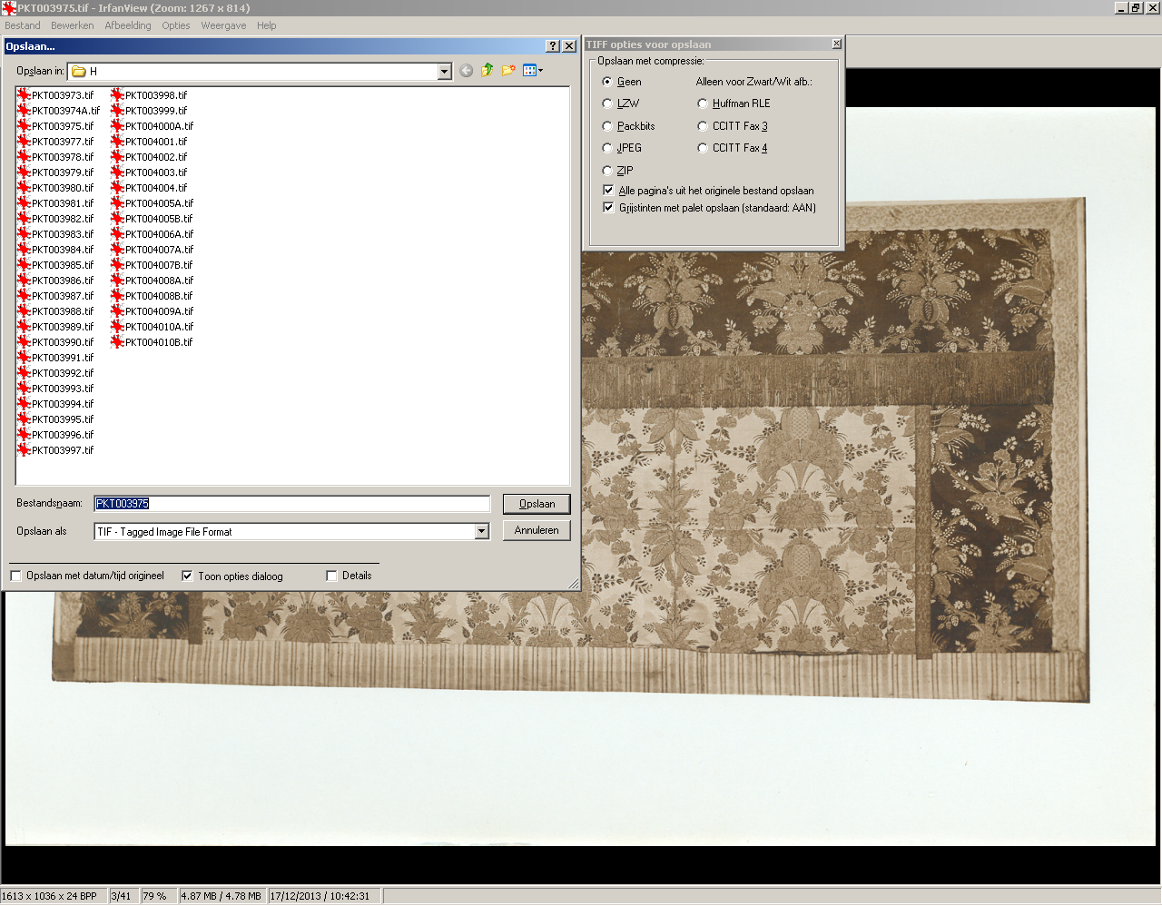

Nu is de afbeelding bijgesneden, maar moet ze nog opgeslagen worden. Druk Ctrl + S en klik op “Opslaan” (zodat de bestandsnaam gelijk blijft). Klik daarna ook op “Ja” (daardoor wordt de oude versie overschreven met de bijgesneden versie).

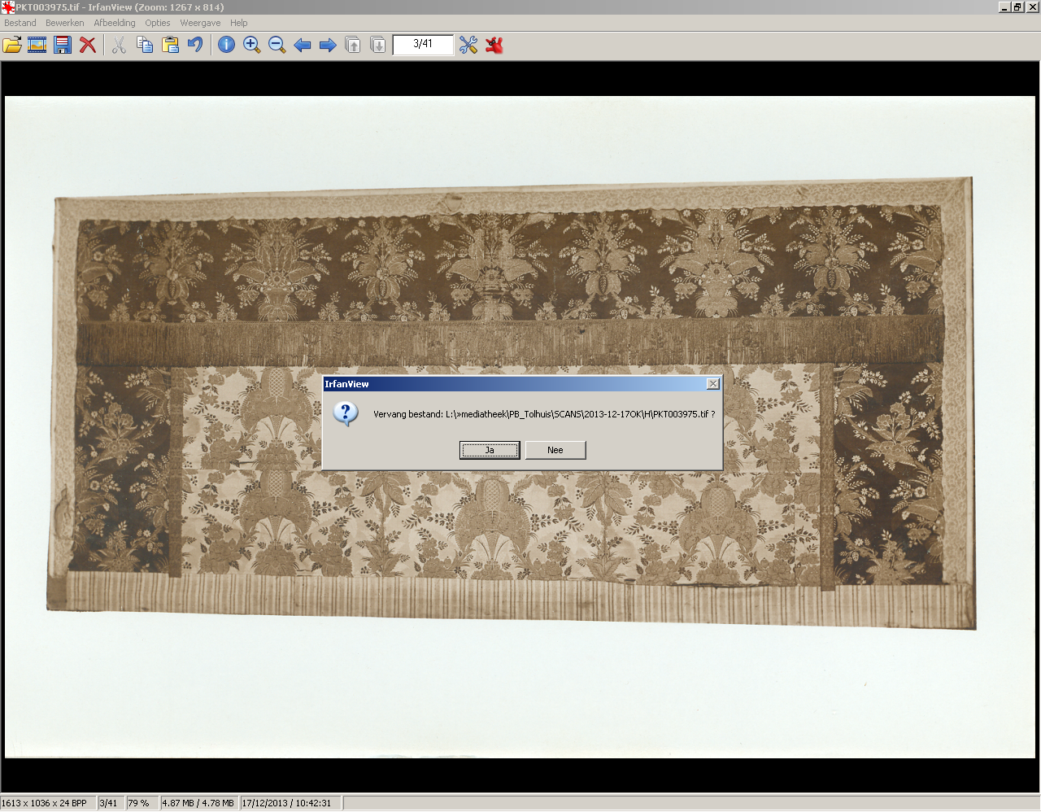

Opgelet! Gebruik IrfanView niet om de afbeelding te hernoemen of vooruit/achteruit te gaan in de collectie. Dit zal ervoor zorgen dat de hernoemingen niet meer kloppen.

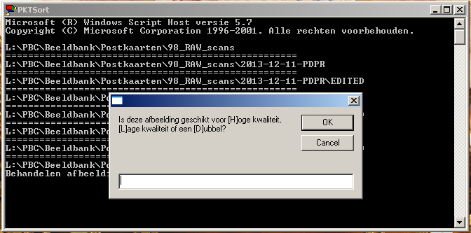

Geef de eerste letter van het kwaliteitsniveau (H of L) in. Als het gaat om een dubbel, geef dan D in. Als je de afbeelding wil verwijderen, geef dan R in.

De afbeelding wordt automatisch in de juiste map geplaatst. De bestandsnaam wordt niet aangepast, om zo het importeren in Memorix te vereenvoudigen (als de bestandsnaam gelijk is aan het inventarisnummer dan kan die automatisch worden uitgelezen).

### Afsluiten

Als je alle afbeeldingen in een map behandeld hebt zal de software vragen om nog een map te behandelen. Geef J + OK in als je dat wil doen, anders N + OK. Gewoon OK is gelijk aan J + OK.

Als je geen afbeeldingen weer wilt scannen moet je de afbeeldingen nog verplaatsen naar de dagmap (die je zelf nog moet aanmaken) op de mediatheek. De afbeeldingen staan in SORTED. L:\»mediatheek\PB_Tolhuis\SCANS\jjjj-mm-dd

Opgelet! Altijd verplaatsen, nooit kopiëren, want anders zal de L-schijf te snel vol raken (de mediatheek staat op een NAS-server en niet op dezelfde schijf).